
ZPRÁVIČKY 13.9.2013

Děkujeme všem rodičům, kteří nám nosí toaletní potřeby.

PŘIPOMÍNÁME rodičům, kteří byli osvobozeni od úplaty za předškolní vzdělávání, aby vždy nejpozději do konce měsíce přinesli POTVRZENÍ z Úřadu práce za stávající měsíc. Pokud tak neučiní, bude jim školné ten měsíc účtováno.

ŽÁDÁME rodiče, aby ve svých třídách nahlásili případné změny – adresa, zaměstnavatel, aktualizace Zmocnění k odvádění dítěte, apod.

CO NÁS ČEKÁ PŘÍŠTÍ TÝDEN?

Čtvrtek 19.9.2013 v 9.00 hod. nás čeká ve školce Divadélko malé Bo z Javorníku s pořadem HRAJEME SI NA DIVADLO
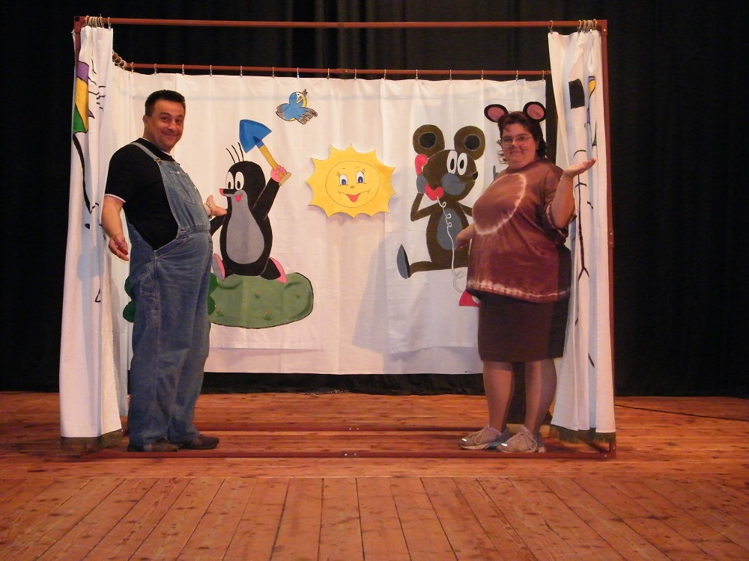
KRTEK S MYŠKOU V DIVADLE - kreslené postavičky KRTEČEK a MYŠKA Vás provedou divadelním světem a zahrají si s dětmi opravdové divadlo. Součástí tohoto pořadu jsou krátké pohádky, ve kterých si děti zahrají hlavní role. Program je vhodný do divadel, školek, škol, ale i sálů, tělocvičen a třeba i na zahradu.
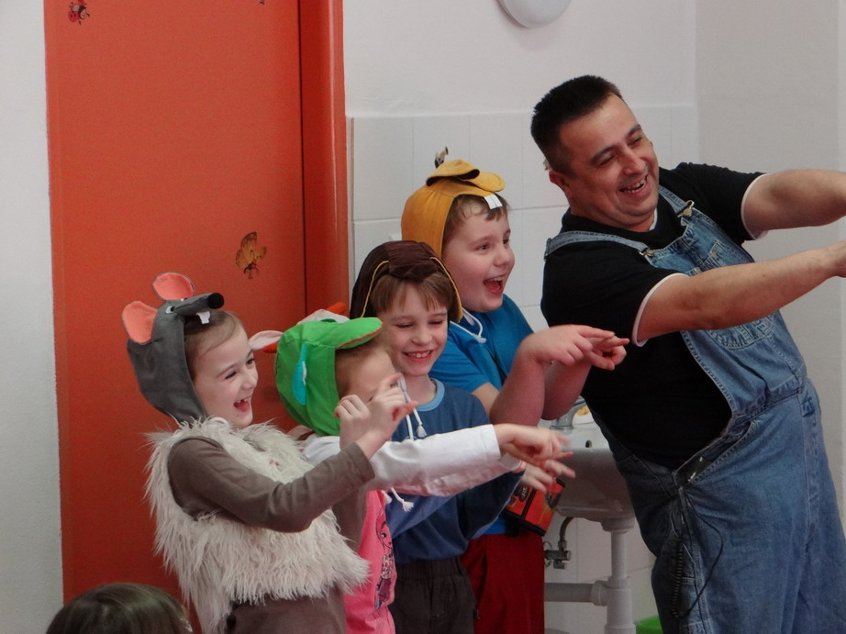
VSTUPNÉ 40,- Kč vybíráme ve třídách.

